2018年第4期 总第67期

昆山市建设工程设计施工图审查中心编 2019年2月
目 录
政策文件

关于修改《房屋建筑和市政基础设施工程施工图设计文件审查管理办法》的决定
关于开展施工图设计文件数字化审查（试行）审查工作的通知
行业简讯

图审中心举办建筑防烟排烟系统技术标准研讨会
规范标准

住房和城乡建设部发布一批国家、行业标准
工作统计

第四季度全市施工图设计文件审查工作量汇总
第四季度全市主要勘察设计单位违反强制性条文、标准情况汇总
第四季度全市勘察设计文件违反强制性条文、标准分布汇总
第四季度施工图设计文件主要质量问题
质量通报

2018年四季度勘察设计文件质量较差项目通报
技术园地

关于建筑消防安全疏散距离、疏散宽度的确定与计算
交流平台
执行《建筑设计防火规范》电气设计需注意的几个问题
2017版《混凝土异形柱结构技术规程》修订内容介绍
政策文件

住房和城乡建设部关于修改《房屋建筑和
市政基础设施工程施工图设计文件审查管理办法》的决定
《住《住房和城乡建设部关于修改<房屋建筑和市政基础设施工程施工图设计文件审查管理办法>的决定》已经2018年12月13日第5次部常务会议审议通过，现予发布，自发布之日起施行。
住房和城乡建设部部长 王蒙徽
2018年12月29日

住房和城乡建设部关于修改《房屋建筑和
市政基础设施工程施工图设计文件审查管理办法》的决定
为贯彻落实国务院深化“放管服”改革、优化营商环境的要求，住房和城乡建设部决定对《房屋建筑和市政基础设施工程施工图设计文件审查管理办法》（住房和城乡建设部令第13号）作如下修改：
一、将第五条第一款修改为“省、自治区、直辖市人民政府住房城乡建设主管部门应当会同有关主管部门按照本办法规定的审查机构条件，结合本行政区域内的建设规模，确定相应数量的审查机构，逐步推行以政府购买服务方式开展施工图设计文件审查。具体办法由国务院住房城乡建设主管部门另行规定”。
二、将第十一条修改为“审查机构应当对施工图审查下列内容：
（一）是否符合工程建设强制性标准；
（二）地基基础和主体结构的安全性；
（三）消防安全性；
（四）人防工程（不含人防指挥工程）防护安全性；
（五）是否符合民用建筑节能强制性标准，对执行绿色建筑标准的项目，还应当审查是否符合绿色建筑标准；
（六）勘察设计企业和注册执业人员以及相关人员是否按规定在施工图上加盖相应的图章和签字；
（七）法律、法规、规章规定必须审查的其他内容”。
三、在第十九条增加一款，作为第三款“涉及消防安全性、人防工程（不含人防指挥工程）防护安全性的，由县级以上人民政府有关部门按照职责分工实施监督检查和行政处罚，并将监督检查结果向社会公布”。
本决定自发布之日起施行。《房屋建筑和市政基础设施工程施工图设计文件审查管理办法》根据本决定作相应修改，重新发布。

昆山市住房和城乡建设局文件

昆住建通 〔２０１８〕157号

关于开展施工图设计文件数字化审查（试行）工作的通知

各区镇建设管理部门，各建设、勘察设计单位，各有关单位：
为贯彻落实省政府建立健全“互联网+政务服务”的工作要求，根据苏州市住建局《关于推行数字化审图工作的通知》（苏住建设〔2017〕27号），在前期数字化审图试点工作的基础上，我市将全面试行房屋建筑工程施工图数字化审查工作。现将有关事项通知如下：
一、2019年1月1日起，我市范围内新建房屋建筑工程施工图设计文件审查全面实行数字化审查方式，不再单独受理纸质件材料申报。
二、勘察、设计单位应加强信息化管理工作，完善内部管理机制，规范电子签名签章技术在数字化文件中的应用。根据数字化审图系统的技术要求，配合建设单位做好审查项目电子文件的上传、申报工作，加强对报审系统中企业账号、密码的管理，并对上传图纸的安全性、真实性负责。
三、建设单位要按照施工图审查管理相关规定，结合审图机构数字化图审的技术要求，组织项目勘察、设计单位做好审查项目电子文件的上传、申报。
四、审图机构应健全数字化审查系统平台，完善服务功能，制定相关办事指南，做好建设单位、勘察设计单位、窗口工作人员的服务、培训工作。
各有关单位在开展施工图数字化审查工作中遇有问题，请及时联系昆山市建设工程设计施工图审查中心。
联系人：申纪创
电 话：57392090

昆山市住房和城乡建设局
2018年12月3日

行业简讯

图审中心举办建筑防烟排烟系统技术标准研讨会
住建部于2017年11月20日批准《建筑防烟排烟系统技术标准》为国家标准，编号G51251-2017，自2018年8月1日起实施。为了更好地贯彻学习、执行新发布的《建筑防烟排烟系统技术标准》，统一防排烟施工图设计和审查尺度，图审中心及时安排审查人员参加各级主管部门举办的宣贯学习，并于2018年11月22日，组织召开了新版防烟排烟系统技术标准研讨会，向我市建筑工程各参见单位及相关人员，讲解了规范编制背景、编制过程，对规范的理解、执行进行了深入的讲解，并请中衡设计的两位老总介绍了他们的执行情况及经验。通过本次宣讲、研讨，会议达成了多项共识，形成文本记录，供相关人员会后学习交流。为规范的具体执行提供了技术指导；部分难点讨论没有明确的结论，将整理并反馈到省厅及国家规范编制单位，确保新规范尽量准确而有效地执行。

规范标准

住房和城乡建设部发布一批国家、行业标准
住房和城乡建设部公告：
现批准《预制混凝土楼梯》为建筑工业行业产品标准，编号为JG/T562-2018，自2018年12月1日起实施。原《住宅楼梯 预制混凝土梯段》JG3002.1-1992、《住宅楼梯 预制混凝土中间平台》JG3002.2-1992同时废止。
现批准《住宅建筑室内装修污染控制技术标准》为行业标准，编号为JGJ/T436-
2018，自2019年1月1日起实施。
现批准《建筑废弃物再生工厂设计标准》为国家标准，编号为GB51322-2018，自2019年3月1日起实施。其中，第5.1.3、5.4.2、6.4.5（3）、9.1.1、11.2.2条（款）为强制性条文，必须严格执行。
现批准《电子工业厂房综合自动化工程技术标准》为国家标准，编号为GB51321-
2018，自2019年3月1日起实施。其中，第4.3.10、4.4.12、4.4.13、4.8.2、4.8.3、4.8.5、4.8.6条为强制性条文，必须严格执行。
现批准《消防应急照明和疏散指示系统技术标准》为国家标准，编号为GB51309-
2018，自2019年3月1日起实施。其中，第3.2.4、3.3.1、3.3.2、4.1.4、4.5.11（6）、6.0.4、6.0.5条（款）为强制性条文，必须严格执行。
现批准《建筑结构可靠性设计统一标准》为国家标准，编号为GB50068-2018，自2019年4月1日起实施。其中，第3.2.1、3.3.2条为强制性条文，必须严格执行。原《建筑结构可靠度设计统一标准》（GB50068-2001）同时废止。
现批准《地下结构抗震设计标准》为国家标准，编号为GB/T51336-2018，自2019年4月1日起实施。
现批准《预应力混凝土空心方桩》为建筑工业行业产品标准，编号为JG/T197-2018，自2019年4月1日起实施。原《预应力混凝土空心方桩》（JG/T197-2006）同时废止。
以上规范、标准、规程、标准设计分别由中国建筑工业出版社、中国计划出版社组织出版、发行。

、通风、空气调节和照明的总能耗应分别减少65%、50%。甲类建筑因仅靠
工作统计
表一：第四季度全市施工图设计文件审查工作量汇总
月份 | 建筑工程 |  | 违反“强标”数 | 违反“强条”数
月份 | 项目数量(子项个数) | 建筑面积(万平米) | 违反“强标”数 | 违反“强条”数
十 | 40+2+4（170+10+4） | 119.41+3.80+1.22 | 907 | 184
十一 | 28+3+2（118+6+2） | 69.65+1.72+0.50 | 678 | 138
十二 | 33+2+7（149+3+8） | 113.46+0.67+2.71 | 853 | 131
 | 101+7+13（437+19+14） | 302.52+6.19+4.43 | 2438 | 453
综合 | 121（470） | 313.14 | 2438 | 453
注：“强条”为“工程建设标准强制性条文”，“强标”为规范中“必须、应”执行的条款。“+”后面为重审及改造项目
表二：第四季度全市主要勘察单位违反强制性条文、标准情况汇总
勘察单位名称 | 项目  个数 | 违反  强条 | 违反  强标 | 违反强条  数/每项 | 违反强标  数/每项
昆山市城建发展建筑设计院有限公司 | 2 | 0 | 0 | 0 | 0.00
苏州开普岩土工程有限公司 | 2 | 0 | 1 | 0 | 0.50
中材岩土工程江苏有限公司 | 1 | 0 | 1 | 0 | 1.00
核工业江西工程勘察研究总院 | 1 | 0 | 1 | 0 | 1.00
苏州华邦岩土工程有限公司 | 1 | 0 | 1 | 0 | 1.00
苏州同高岩土工程有限公司 | 10 | 0 | 2 | 0 | 0.20
昆山天御岩土工程勘察设计研究院有限公司 | 3 | 0 | 2 | 0 | 0.67
悉地（苏州）勘察设计顾问有限公司 | 2 | 0 | 2 | 0 | 1.00
中国建筑西南勘察设计研究院有限公司 | 1 | 0 | 2 | 0 | 2.00
苏州市建筑勘察院有限责任公司 | 1 | 0 | 2 | 0 | 2.00
苏州市吴江建筑设计院有限公司 | 1 | 0 | 2 | 0 | 2.00
苏州立诚建筑设计院有限公司 | 8 | 0 | 4 | 0 | 0.50
苏州中岩勘察有限公司 | 4 | 0 | 4 | 0 | 1.00
浙江省工程勘察院 | 2 | 0 | 5 | 0 | 2.50
昆山市建设工程质量检测中心 | 6 | 0 | 6 | 0 | 1.00
昆山华一岩土勘察工程有限公司 | 20 | 0 | 7 | 0 | 0.35
江苏省地质工程勘察院 | 2 | 0 | 8 | 0 | 4.00
江苏省第二地质工程勘察院 | 11 | 0 | 15 | 0 | 1.36
昆山市建筑设计院有限公司 | 8 | 0 | 15 | 0 | 1.88
苏州市民用建筑设计院有限责任公司 | 15 | 0 | 18 | 0 | 1.20
江苏新亚勘测设计有限公司 | 6 | 0 | 28 | 0 | 4.67
表三：第四季度全市主要设计单位违反强制性条文、标准情况汇总
设计单位名称 | 项目  个数 | 违反  强条数 | 违反  强标数 | 违反强条数/万m² | 违反强  条数/项
益阳市建筑设计院 | 2 | 0 | 2 | 0.00 | 0.00
启迪设计集团股份有限公司 | 1 | 1 | 4 | 0.17 | 1.00
淮安市建筑设计研究院有限公司 | 6 | 6 | 88 | 0.19 | 1.00
华东建筑设计研究院有限公司 | 1 | 5 | 62 | 0.36 | 5.00
天津美新建筑设计有限公司 | 1 | 10 | 74 | 0.54 | 10.00
中衡设计集团股份有限公司 | 2 | 7 | 78 | 0.59 | 3.50
上海同建强华建筑设计有限公司 | 3 | 2 | 27 | 0.65 | 0.67
苏州华造建筑设计有限公司 | 1 | 4 | 40 | 0.80 | 4.00
苏州越城建筑设计有限公司 | 12 | 19 | 140 | 0.82 | 1.58
苏州九城都市建筑设计有限公司 | 1 | 1 | 14 | 1.00 | 1.00
机械工业第六设计研究院有限公司 | 2 | 8 | 45 | 1.01 | 4.00
南京市凯盛建筑设计研究院有限责任公司 | 1 | 6 | 44 | 1.05 | 6.00
苏州筑源规划建筑设计有限公司 | 2 | 6 | 25 | 1.17 | 3.00
昆山市城建发展建筑设计院有限公司 | 12 | 32 | 183 | 1.21 | 2.67
上海都市建筑设计有限公司 | 1 | 2 | 9 | 1.27 | 2.00
苏州中海建筑设计有限公司 | 3 | 9 | 69 | 1.28 | 3.00
上海海天建筑设计有限公司 | 2 | 26 | 118 | 1.29 | 13.00
昆山市建筑设计院有限公司 | 8 | 33 | 153 | 1.35 | 4.13
江苏省建筑材料研究设计院有限公司 | 3 | 10 | 20 | 1.35 | 3.33
浙江恒泰建筑设计院有限公司 | 1 | 26 | 96 | 1.41 | 26.00
中机中联工程有限公司 | 2 | 5 | 40 | 1.57 | 2.50
上海天华建筑设计有限公司 | 1 | 19 | 81 | 1.78 | 19.00
苏州中兴华涵建筑设计有限公司 | 4 | 11 | 53 | 1.83 | 2.75
信息产业电子第十一设计研究院科技工程股份有限公司 | 3 | 6 | 34 | 1.85 | 2.00
中铁时代建筑设计院有限公司 | 4 | 12 | 75 | 1.98 | 3.00
昆山开发区建筑设计院有限公司 | 3 | 2 | 15 | 2.00 | 0.67
苏州一科科建建筑设计研究院有限公司 | 1 | 2 | 11 | 2.00 | 2.00
江苏文博建筑设计有限公司 | 7 | 18 | 76 | 2.32 | 2.57
天津喜邦建筑工程设计有限公司 | 1 | 19 | 87 | 2.48 | 19.00
中建安装工程有限公司 | 1 | 3 | 12 | 3.00 | 3.00
苏州立诚建筑设计院有限公司 | 15 | 65 | 216 | 3.56 | 4.33
苏州建设(集团)规划建筑设计院有限责任公司 | 2 | 19 | 100 | 4.19 | 9.50
上海大舍建筑设计事务所（有限合伙）、同济大学建筑设计研究院（集团）有限公司 | 5 | 33 | 122 | 5.30 | 6.60
华仁建设集团有限公司 | 1 | 6 | 14 | 6.00 | 6.00
表四：第四季度全市勘察设计文件违反强制性条文分布汇总
专 业 | 强 制 性 条 文 | 违 反 次 数 | 专 业 | 强 制 性 条 文 | 违 反 次 数
建  筑 | GB50016-2014第3.7.2条 | 12 | 建  筑 | GB50016-2014第5.5.21条 | 4
建  筑 | GB50016-2014第6.2.5条 | 10 | 建  筑 | GB50016-2014第6.2.6条 | 4
建  筑 | GB50016-2014第6.4.11条 | 10 | 建  筑 | GB50016-2014第5.5.18条 | 3
建  筑 | GB50016-2014第6.4.5条 | 10 | 建  筑 | GB50016-2014第7.1.8.2条 | 3
建  筑 | GB50016-2014第8.1.8条 | 10 | 建  筑 | GB50016-2014第7.2.4条 | 3
建  筑 | GB50016-2014第6.4.4条 | 9 | 建  筑 | GB50067-2014第4.2.1条 | 5
建  筑 | GB50016-2014第6.2.7条 | 8 | 建  筑 | GB50222-2017第4.0.4条 | 4
建  筑 | GB50016-2014第6.4.2条 | 6 | 建  筑 | GB50222-2017第4.0.5条 | 4
建  筑 | GB50016-2014第3.4.1条 | 4 | 建  筑 | GB51251-2017第3.2.1条 | 22
建  筑 | GB50016-2014第5.5.17条 | 4 | 建  筑 | JGJ230-2010第3.0.1条 | 6
结  构 | GB50011-2010第6.3.3.3条 | 20 | 结  构 | GB50009-2012第5.1.1条 | 12
结  构 | GB50011-2010第6.3.3.2条 | 14 | 结  构 | GB50009-2012第5.1.2条 | 3
结  构 | GB50011-2010第5.1.1条 | 12 | 结  构 | GB50010-2010第8.5.1条 | 4
结  构 | GB50011-2010第4.1.6条 | 3 | 结  构 | GB50010-2011第11.3.6条 | 3
结  构 | GB50011-2010第6.3.7条 | 3 | 结  构 | GB50007-2011第3.0.2.6条 | 2
结  构 | GB50011-2010第5.1.3条 | 2 | 结  构 | JGJ3-2010第6.3.2条 | 10
结  构 | JGJ94-2008第3.1.3条 | 2 | 结  构 | JGJ3-2010第7.2.17条 | 6
给  排  水 | GB50015-2003(2009)第3.2.4C条 | 5 | 给  排  水 | GB50084-2017第6.5.1条 | 3
给  排  水 | GB50016-2014第8.1.8条 | 3 | 给  排  水 | GB50140-2005第5.2.1条 | 3
给  排  水 | GB50974-2014第5.1.13 条 | 4 | 给  排  水 | GB50140-2005第7.1.3条 | 3
给  排  水 | GB50974-2014第5.4.1条 | 4 | 给  排  水
电  气 | GB50016-2014第10.3.3条 | 4 | 电  气 | GB50016-2014第8.4.3条 | 2
电  气 | GB50016-2014第10.1.8条 | 3 | 电  气 | GB50052-2009第3.0.2条 | 2
电  气 | GB50016-2014第8.4.1.13条 | 2 | 电  气
暖  通 | GB512511-2017第8.1.1条 | 12 | 暖  通 | GB512511-2017第4.4.7条 | 5
暖  通 | GB512511-2017第5.2.2.4条 | 10 | 暖  通 | GB512511-2017第4.6.1条 | 3
暖  通 | GB512511-2017第3.2.1条 | 9 | 暖  通 | GB50016-2014第8.5.3条 | 2
暖  通 | GB512511-2017第4.4.10条 | 9 | 暖  通 | GB50736-2012第7.2.1条 | 2

表五：第三季度施工图设计文件主要质量问题

主要技术问题 | 典型工程
主要技术问题 | 项目名称 | 建设单位 | 设计单位
建 筑 专 业
⒈排烟机房、通风机房、变电室等开向建筑内的门窗，未采用甲级或乙级防火门窗，不符合强条GB50016-2014第6.2.7条 | 生活区宿舍新建项目#2宿舍楼 | 纬新资通（昆  山）有限公司 | 浙江恒泰建筑  设计院有限公司
 | 2#厂房 | 首邦家具（昆  山）有限公司 | 苏州立诚建筑  设计院有限公司
 | C厂房 | 昆山新莱洁净应用材料股份有限公司 | 苏州立诚建筑  设计院有限公司
 | 华东（花桥）总部基地—办公楼 | 昆山花桥东方雨  虹投资有限公司 | 天津喜邦建筑工  程设计有限公司
⒉消防水泵房或消防控制室未采取防水淹的技术措施，不符合强条GB50016-2014第8.1.8条 | 办公楼 | 柏瑞德（昆山）  环保设备有限公司 | 昆山市建筑设  计院有限公司
⒉消防水泵房或消防控制室未采取防水淹的技术措施，不符合强条GB50016-2014第8.1.8条 | 生活区宿舍新建项目#3宿舍楼 | 纬新资通（昆  山）有限公司 | 浙江恒泰建筑  设计院有限公司
⒉消防水泵房或消防控制室未采取防水淹的技术措施，不符合强条GB50016-2014第8.1.8条 | 陆家镇邵村八期  动迁小区3#、7#楼 | 昆山市乐佳  置业有限公司 | 苏州越城建筑  设计有限公司
⒊采用自然通风的封闭楼梯间、防烟楼梯间，未在最高部位设置面积≥1平米的可开启外窗或开口，不符合强条GB51251-2017第3.2.1条 | 新建1#、2#厂房 | 昆山瑞友精密  组件有限公司 | 苏州立诚建筑  设计院有限公司
 | 1#、2#厂房 | 昆山一鼎工业  科技有限公司 | 苏州中兴华涵建  筑设计有限公司
 | 生活区宿舍新建项目#1、3宿舍楼 | 纬新资通（昆  山）有限公司 | 浙江恒泰建筑  设计院有限公司
 | 厂房，办公楼 | 江苏骅盛车用电  子股份有限公司 | 昆山市建筑设  计院有限公司
⒋疏散楼梯未设封闭楼梯间，不符合强条GB50016-2014第5.5.13条 | 乐佳护理院 | 昆山乐佳护  理院有限公司 | 苏州中海建筑  设计有限公司
⒋疏散楼梯未设封闭楼梯间，不符合强条GB50016-2014第5.5.13条 | 周市镇339省道南、青阳北路东项目11#楼 | 昆山同周置  业有限公司 | 上海天华建筑  设计有限公司
⒌建筑外墙上、下层开口之间未设置高度不小于1.2m的实体墙，不符合强条GB50016-2014第6.2.5条 | 1#办公楼 | 昆山纳诺环保  科技有限公司 | 苏州越城建筑  设计有限公司
⒌建筑外墙上、下层开口之间未设置高度不小于1.2m的实体墙，不符合强条GB50016-2014第6.2.5条 | 水秀江南商住小区二期12#楼 | 昆山鑫扬房地  产开发有限公司 | 昆山市城建发展建筑设计院有限公司
⒌建筑外墙上、下层开口之间未设置高度不小于1.2m的实体墙，不符合强条GB50016-2014第6.2.5条 | 1～3#厂房 | 昆山市高通儿  童用品有限公司 | 苏州立诚建筑  设计院有限公司
⒍室外疏散楼梯，除疏散门外，楼梯周围2m内的墙面上设置了门、窗、洞口，不符合强条GB50016-2014第6.4.5条 | 夏桥邻里中心 | 昆山市菉葭强村  联合发展有限公司 | 苏州中兴华涵建  筑设计有限公司
⒍室外疏散楼梯，除疏散门外，楼梯周围2m内的墙面上设置了门、窗、洞口，不符合强条GB50016-2014第6.4.5条 | 合生颐廷S1  五期15#楼 | 昆山合生房地  产开发有限公司 | 天津美新建筑  设计有限公司
⒍室外疏散楼梯，除疏散门外，楼梯周围2m内的墙面上设置了门、窗、洞口，不符合强条GB50016-2014第6.4.5条 | 生活区宿舍新建项目生活馆(一) | 纬新资通（昆  山）有限公司 | 浙江恒泰建筑  设计院有限公司
⒎建筑幕墙或通窗与每层楼板缝隙处未采取防火封堵措施，不符合强条GB50016-2014第6.2.6条 | 朝阳路南、黑龙江路西地块商住用房5#，14#楼 | 江苏中大地产  集团有限公司 | 苏州建设(集团)规划建筑设计院有限责任公司
⒎建筑幕墙或通窗与每层楼板缝隙处未采取防火封堵措施，不符合强条GB50016-2014第6.2.6条 | 1～3#厂房 | 昆山市高通儿  童用品有限公司 | 苏州立诚建筑  设计院有限公司
⒎建筑幕墙或通窗与每层楼板缝隙处未采取防火封堵措施，不符合强条GB50016-2014第6.2.6条 | 15#厂房 | 三一重机有限公司 | 中机中联工  程有限公司
⒏通向楼梯间的门当其完全开启时，减少了楼梯平台的有效宽度，不符合强条GB50016-2014第6.4.11.3条 | 金大元 御珑宫廷二期地下车库 | 昆山金源置  业有限公司 | 华东建筑设计  研究院有限公司
⒏通向楼梯间的门当其完全开启时，减少了楼梯平台的有效宽度，不符合强条GB50016-2014第6.4.11.3条 | 1#厂房 | 江苏贝豪控股  集团有限公司 | 苏州建设(集团)规划建筑设计院有限责任公司
⒏通向楼梯间的门当其完全开启时，减少了楼梯平台的有效宽度，不符合强条GB50016-2014第6.4.11.3条 | A-1～A-6厂房 | 昆山启发供应  链管理有限公司 | 中衡设计集团  股份有限公司
⒏通向楼梯间的门当其完全开启时，减少了楼梯平台的有效宽度，不符合强条GB50016-2014第6.4.11.3条 | 公元壹号名邸B地块B34～36#楼 | 昆山钜康房产  开发有限公司 | 上海海天建筑  设计有限公司
⒐停车场（配电房）与厂房（住宅）的间距，厂房与仓库间的间距，不符合强条GB50067-2014第4.2.1条或第3.4.1条 | 厂房A4 | 柏瑞德（昆山）  环保设备有限公司 | 昆山市建筑设  计院有限公司
 | 公元壹号名邸B地块B29～31#楼 | 昆山钜康房产  开发有限公司 | 上海海天建筑  设计有限公司
 | 2#厂房 | 昆山捷宝金属  制品有限公司 | 苏州立诚建筑  设计院有限公司
⒑建筑内的疏散门未向疏散方向开启，不符合强条GB50016-2014第6.4.11.1条 | 1、2#厂房 | 昆山市高通儿  童用品有限公司 | 苏州立诚建筑  设计院有限公司
⒑建筑内的疏散门未向疏散方向开启，不符合强条GB50016-2014第6.4.11.1条 | 生活区宿舍新建项目生活馆(一) | 纬新资通（昆  山）有限公司 | 浙江恒泰建筑  设计院有限公司
⒑建筑内的疏散门未向疏散方向开启，不符合强条GB50016-2014第6.4.11.1条 | 华东（花桥）总部基地—办公楼 | 昆山花桥东方雨  虹投资有限公司 | 天津喜邦建筑工  程设计有限公司
⒒地下或半地下厂房（消防泵房），每层的建筑面积超过50㎡，只有一个安全出口，不符合强条GB50016-2014第3.7.2.5条 | 新建2#厂房 | 昆山瑞友精密  组件有限公司 | 苏州立诚建筑  设计院有限公司
 | 车间一 | 昆山市千灯秦峰市政工程配套有限公司 | 上海同建强华建  筑设计有限公司
 | 1#厂房 | 昆山市京浦  机械制造厂 | 昆山开发区建筑  设计院有限公司
12.楼梯间内有影响疏散的凸出物，不符合强条GB50016-2014第6.4.1.3条 | 1#厂房  1#办公楼 | 昆山纳诺环保  科技有限公司 | 苏州越城建筑  设计有限公司
12.楼梯间内有影响疏散的凸出物，不符合强条GB50016-2014第6.4.1.3条 | 15#厂房 | 三一重机有限公司 | 中机中联工  程有限公司
13.未在每层适当位置设置消防救援窗，不符合强条GB50016-  2014第7.2.4条 | 公元壹号名邸B地块B29～36#楼 | 昆山钜康房产  开发有限公司 | 上海海天建筑  设计有限公司
13.未在每层适当位置设置消防救援窗，不符合强条GB50016-  2014第7.2.4条 | 1、3、4#厂房 | 江苏贝豪控股  集团有限公司 | 苏州建设(集团)规划建筑设计院有限责任公司
13.未在每层适当位置设置消防救援窗，不符合强条GB50016-  2014第7.2.4条 | 锦溪高级中学新建项目—教学区、实验区 | 昆山市教育局 | 上海大舍建筑设计事务所(有限合伙)、同济大学建筑设计研究院(集团)有限公司
结 构 专 业
⒈电梯机房、空调机房、阳台、消防疏散楼梯、走廊等活荷载取值不符合强条GB50009-2012  第5.1.1条 | 生活区宿舍新建项目#1、2宿舍楼 | 纬新资通（昆  山）有限公司 | 浙江恒泰建筑  设计院有限公司
⒈电梯机房、空调机房、阳台、消防疏散楼梯、走廊等活荷载取值不符合强条GB50009-2012  第5.1.1条 | 办公楼 | 昆山市高通儿  童用品有限公司 | 苏州立诚建筑  设计院有限公司
⒈电梯机房、空调机房、阳台、消防疏散楼梯、走廊等活荷载取值不符合强条GB50009-2012  第5.1.1条 | 公元壹号名邸B地块B1、B2、B7 | 昆山钜康房产  开发有限公司 | 上海海天建筑  设计有限公司
⒉未计算斜交抗侧力构件方向的水平地震作用，不符合强条JGJ3-2010第4.3.2.1条、GB50011-2010第5.1.1条 | 周市镇339省道南、青阳北路东项目地下车库 | 昆山同周置  业有限公司 | 上海天华建筑  设计有限公司
 | 3#车间 | 昆山金昕耀光电  设备科技有限公司 | 中铁时代建筑  设计院有限公司
 | 1、2#厂房  2#办公楼 | 江苏英迈供应  链管理有限公司 | 苏州越城建筑  设计有限公司
 | 公元壹号名邸  B地块地下车库 | 昆山钜康房产  开发有限公司 | 上海海天建筑  设计有限公司
⒊钢筋混凝土构件最小配筋率不符合强条GB50010-2010第8.5.1条、第11.3.6条 | 金大元 御珑宫廷二期地下车库 | 昆山金源置  业有限公司 | 华东建筑设计  研究院有限公司
⒊钢筋混凝土构件最小配筋率不符合强条GB50010-2010第8.5.1条、第11.3.6条 | 华东（花桥）总部基地—办公楼 | 昆山花桥东方雨  虹投资有限公司 | 天津喜邦建筑工  程设计有限公司
⒊钢筋混凝土构件最小配筋率不符合强条GB50010-2010第8.5.1条、第11.3.6条 | 前进西路南、虹祺路东商住用房工程项目4#楼 | 江苏中原置  业有限公司 | 中衡设计集团  股份有限公司
⒊钢筋混凝土构件最小配筋率不符合强条GB50010-2010第8.5.1条、第11.3.6条 | 合生颐廷S1五期地下车库(含人防) | 昆山合生房地  产开发有限公司 | 天津美新建筑  设计有限公司
⒋抗震等级为一、二、三级的剪力墙，其分布钢筋配筋率＜0.25%，不符合强条JGJ3-2010第7.2.17条、GB50011-2010第6.4.3条 | 公元壹号名邸  B地块B9 | 昆山钜康房产  开发有限公司 | 上海海天建筑  设计有限公司
 | 周市镇339省道南、青阳北路东项目2#、7#楼 | 昆山同周置  业有限公司 | 上海天华建筑  设计有限公司
 | 生活区宿舍新建项目#1、2宿舍楼 | 纬新资通（昆  山）有限公司 | 浙江恒泰建筑  设计院有限公司
⒌有许多荷载遗漏、有大量的构件图中配筋小于计算、有的截面面积不足 | 锦溪高级中学新建项目—教学区 | 昆山市教育局 | 上海大舍建筑设计事务所(有限合伙)、同济大学建筑设计研究院(集团)有限公司
⒌有许多荷载遗漏、有大量的构件图中配筋小于计算、有的截面面积不足 | 生活区宿舍新建项目#1～3宿舍楼 | 纬新资通（昆  山）有限公司 | 浙江恒泰建筑  设计院有限公司
⒌有许多荷载遗漏、有大量的构件图中配筋小于计算、有的截面面积不足 | 华东（花桥）总部基地—办公楼 | 昆山花桥东方雨  虹投资有限公司 | 天津喜邦建筑工  程设计有限公司
⒌有许多荷载遗漏、有大量的构件图中配筋小于计算、有的截面面积不足 | 合生颐廷S1五期21、22#楼，地下车库（含人防） | 昆山合生房地  产开发有限公司 | 天津美新建筑  设计有限公司
⒌有许多荷载遗漏、有大量的构件图中配筋小于计算、有的截面面积不足 | 朝阳路南、黑龙江路西地块商住用房A地块5#楼 | 江苏中大地产  集团有限公司 | 苏州建设（集团）  规划建筑设计院  有限责任公司
⒍框架梁梁端截面下部钢筋面积与上部钢筋面积之比＜0.3(抗震等级二、三级)，不符合强条GB50011-2010第6.3.3.2条、JGJ3-2010第6.3.2.3条 | 公元壹号名邸  B地块B9 | 昆山钜康房产  开发有限公司 | 上海海天建筑  设计有限公司
 | 水秀江南商住小区二期14#楼 | 昆山鑫扬房地  产开发有限公司 | 昆山市城建发展建筑设计院有限公司
 | 3#厂房 | 昆山阿斯特新材  料科技有限公司 | 启迪设计集团  股份有限公司
⒎框架梁梁端箍筋加密区的长度、间距、直径，不符合强条GB50011-2010第6.3.3.3条、JGJ3-2010第6.3.2.4条 | 公元壹号名邸B地块B3、B8、B9 | 昆山钜康房产  开发有限公司 | 上海海天建筑  设计有限公司
 | 16-平置仓 | 昆山之奇美材  料科技有限公司 | 信息产业电子第十一设计研究院科技工程股份有限公司
 | 生活区宿舍新建项目生活馆(一) | 纬新资通（昆  山）有限公司 | 浙江恒泰建筑  设计院有限公司
 | 3#车间 | 昆山金昕耀光电  设备科技有限公司 | 中铁时代建筑  设计院有限公司
⒏柱的纵向钢筋配筋率、箍筋直径、间距，不符合强条GB50011-2010第6.3.7条 | C-3设备房 | 昆山启发供应  链管理有限公司 | 中衡设计集团  股份有限公司
⒏柱的纵向钢筋配筋率、箍筋直径、间距，不符合强条GB50011-2010第6.3.7条 | 君悦豪庭二期商业用房地下车库 | 昆山光达房产  开发有限公司 | 苏州越城建筑  设计有限公司
⒐重力荷载代表值组合值系数的取值，不符合强条GB50011-  2010第5.1.3条 | 生产加工车间一 | 昆山市东创  建材有限公司 | 中铁时代建筑  设计院有限公司
⒐重力荷载代表值组合值系数的取值，不符合强条GB50011-  2010第5.1.3条 | 1#厂房 | 昆山开发区昆飞  投资发展有限公司 | 昆山市城建发展建筑设计院有限公司
勘 察 专 业
⒈未分析评价基坑降（排）水对周边环境可能产生的影响，不符合强标GB50021-2001第4.8.10条4、5款或JGJ/J72-2017第5.0.6条第3款 | 乐佳护理院 | 昆山乐佳护  理院有限公司 | 苏州立诚建筑  设计院有限公司
 | 金大元  御珑宫廷二期 | 昆山金源置  业有限公司 | 江苏省地质  工程勘察院
 | 生活区宿舍  新建项目 | 纬新资通（昆  山）有限公司 | 中材岩土工程  江苏有限公司
 | 16-平置仓 | 昆山之奇美材  料科技有限公司 | 苏州华邦岩土  工程有限公司
⒉未提供场地潜水或微承压水历史最高水位，不符合强标GB50021-2001第7.1.1条或JGJ/T72-2017第5.0.2条 | 金大元  御珑宫廷二期 | 昆山金源置  业有限公司 | 江苏省地质  工程勘察院
 | 华东（花桥）总部基地—办公楼 | 昆山花桥东方雨  虹投资有限公司 | 中国建筑西南勘察设计研究院有限公司
 | 3、4#车间 | 昆山金莓电  子有限公司 | 江苏同高岩土  工程有限公司
⒊为判别液化布置的勘探孔少于每幢主要建筑物下1个，不符合DGJ32/TJ208-2016第15.3.3条第2款 | 公元壹号  名邸B地块 | 昆山钜康房产  开发有限公司 | 浙江省工程勘察院
⒊为判别液化布置的勘探孔少于每幢主要建筑物下1个，不符合DGJ32/TJ208-2016第15.3.3条第2款 | 15#厂房 | 三一重机有限公司 | 苏州市民用建筑设计院有限责任公司
⒊为判别液化布置的勘探孔少于每幢主要建筑物下1个，不符合DGJ32/TJ208-2016第15.3.3条第2款 | 宇业·天逸  商业广场 | 苏州宇润置  业有限公司 | 昆山市建筑设  计院有限公司
⒋未查明软土的固结历史，结构破坏对强度和变形的影响，不符合强标GB50021-2001第6.3.2条 | 厂房、办公楼 | 柏瑞德（昆山）  环保设备有限公司 | 昆山市建筑设  计院有限公司
⒋未查明软土的固结历史，结构破坏对强度和变形的影响，不符合强标GB50021-2001第6.3.2条 | 新建1、2#厂房 | 昆山瑞友精密  组件有限公司 | 江苏省第二地  质工程勘察院
⒋未查明软土的固结历史，结构破坏对强度和变形的影响，不符合强标GB50021-2001第6.3.2条 | 15#厂房 | 三一重机有限公司 | 苏州市民用建筑设计院有限责任公司
⒌采用天然地基，部分地段勘探孔孔距大于25m，不符合强标DGJ32/TJ208-2016第10.2.1条第1款 | 金大元  御珑宫廷二期 | 昆山金源置  业有限公司 | 江苏省地质  工程勘察院
⒌采用天然地基，部分地段勘探孔孔距大于25m，不符合强标DGJ32/TJ208-2016第10.2.1条第1款 | 3#车间，4#车间 | 昆山金莓电  子有限公司 | 苏州同高岩土  工程有限公司
⒌采用天然地基，部分地段勘探孔孔距大于25m，不符合强标DGJ32/TJ208-2016第10.2.1条第1款 | 宇业·天逸  商业广场 | 苏州宇润置  业有限公司 | 昆山市建筑设  计院有限公司
⒍对粉（砂）土的液化判别，不符合强标GB50011-2010第4.3.3条、4.3.4条 | 新建1、2#厂房 | 昆山瑞友精密  组件有限公司 | 江苏省第二地  质工程勘察院
⒍对粉（砂）土的液化判别，不符合强标GB50011-2010第4.3.3条、4.3.4条 | 锦溪高级中学新建项目—教学区 | 昆山市教育局 | 昆山市建筑工  程质量检测中心
⒍对粉（砂）土的液化判别，不符合强标GB50011-2010第4.3.3条、4.3.4条 | 新建厂房一 | 派纳工业连接系统（苏州）有限公司 | 昆山市建筑设  计院有限公司
⒎桩基工程评价，未提出桩径、桩长方案的建议，不符合强标GB50021-2001第4.9.8.1条 | 陆家镇邵村  八期动迁小区 | 昆山市乐佳  置业有限公司 | 苏州市建筑勘察  院有限责任公司
⒎桩基工程评价，未提出桩径、桩长方案的建议，不符合强标GB50021-2001第4.9.8.1条 | 1#厂房、2#厂房 | 杜昆能源科技  (昆山)有限公司 | 苏州市民用建筑  设计院有限公司
⒎桩基工程评价，未提出桩径、桩长方案的建议，不符合强标GB50021-2001第4.9.8.1条 | A、C厂房 | 昆山新莱洁净应用材料股份有限公司 | 苏州市吴江建筑  设计院有限公司
⒏乙类设防建筑物下，未布波速测试孔，不符合强标GB50011-  2010第4.1.3条 | 宇业·天逸商业广场 幼儿园等 | 苏州宇润置  业有限公司 | 昆山市建筑设  计院有限公司
⒏乙类设防建筑物下，未布波速测试孔，不符合强标GB50011-  2010第4.1.3条 | 陆家镇南圩路南富荣路西地块项目，幼儿园 | 昆山国和置  业有限公司 | 江苏新亚勘测  设计有限公司
⒏乙类设防建筑物下，未布波速测试孔，不符合强标GB50011-  2010第4.1.3条 | 学校图书馆等 | 昆山市周市  镇人民政府 | 昆山市建筑设  计院有限公司
⒐相邻勘探孔桩端土层顶面高差大，未加密勘探孔查明变化，不符合强标DGJ32/TJ208-2016第10.1.6条 | 1#办公楼 | 江苏英迈供应  链管理有限公司 | 昆山华一岩土勘  察工程有限公司
⒐相邻勘探孔桩端土层顶面高差大，未加密勘探孔查明变化，不符合强标DGJ32/TJ208-2016第10.1.6条 | 1、2、4～38#厂房，3#办公楼 | 昆山长江联创企业管理咨询有限公司 | 昆山市建筑设  计院有限公司
⒑部分拟建物按建议的桩端标高勘探孔深度未达桩端下3米或未达桩端，不符合GB50021-2001（2009）第4.9.4条第1款 | 华东（花桥）总部基地—办公楼 | 昆山花桥东方雨  虹投资有限公司 | 中国建筑西南勘察设计研究院有限公司
 | 陆家镇南圩路南富荣路西地块项目 | 昆山国和置  业有限公司 | 江苏新亚勘测  设计有限公司
给 排 水 专 业
⒈灭火器配置级别或保护距离不够，不符合强条GB50140-2005第7.1.2条或第7.1.3条（或5.2.1条、5.2.2条） | 板卡车间  总装车间 | 中科可控信息  产业有限公司 | 机械工业第六设  计研究院有限公司
 | 公元壹号名邸  B地块地下车库 | 昆山钜康房产  开发有限公司 | 上海海天建筑  设计有限公司
 | 华东（花桥）总部基地—办公楼 | 昆山花桥东方雨  虹投资有限公司 | 天津喜邦建筑工  程设计有限公司
 | 周市镇339省道南、青阳北路东项目地下车库 | 昆山同周置  业有限公司 | 上海天华建筑  设计有限公司
⒉消防水箱(池)进水管口最低点高出溢流边缘的空气间隙小于150mm，不符合强条GB50015-  2003（2009）第3.2.4C条 | 2#厂房？ | 昆山捷皇电子精  密科技有限公司 | 苏州越城建筑  设计有限公司
 | 3#厂房 | 昆山市高通儿  童用品有限公司 | 苏州立诚建筑  设计院有限公司
 | 2#厂房 | 首邦家具（昆  山）有限公司 | 苏州立诚建筑  设计院有限公司
 | 周市镇339省道南、青阳北路东项目地下车库 | 昆山同周置  业有限公司 | 上海天华建筑  设计有限公司
⒊喷淋末端试水未设于最不利点喷头处，不符合强条GB50084-  2017第6.5.1条 | 3#车间 | 昆山金昕耀光电  设备科技有限公司 | 中铁时代建筑  设计院有限公司
⒊喷淋末端试水未设于最不利点喷头处，不符合强条GB50084-  2017第6.5.1条 | 朝阳路南、黑龙江路西地块商住用房A地块5#楼 | 江苏中大地产  集团有限公司 | 苏州建设（集团）  规划建筑设计院  有限责任公司
⒊喷淋末端试水未设于最不利点喷头处，不符合强条GB50084-  2017第6.5.1条 | 周市镇339省道南、青阳北路东项目9#楼 | 昆山同周置  业有限公司 | 上海天华建筑  设计有限公司
⒋消防水泵吸水管上有气囊，不符合强条GB50974-2014第5.1.13.2条 | 4#厂房（含地  下河道泵房） | 昆山特尔可  元件有限公司 | 苏州立诚建筑  设计院有限公司
⒋消防水泵吸水管上有气囊，不符合强条GB50974-2014第5.1.13.2条 | 陆家镇邵村八期动迁小区地下车库 | 昆山市乐佳  置业有限公司 | 苏州越城建筑  设计有限公司
⒌消防水箱人孔以及进出水管阀门等未采取锁具或阀门箱等保护措施，不符合强条GB50974  -2014第5.2.4.1条 | 1#厂房 | 昆山纳诺环保  科技有限公司 | 苏州越城建筑  设计有限公司
⒌消防水箱人孔以及进出水管阀门等未采取锁具或阀门箱等保护措施，不符合强条GB50974  -2014第5.2.4.1条 | 朝阳路南、黑龙江路西地块商住用房A地块5#楼 | 江苏中大地产  集团有限公司 | 苏州建设（集团）  规划建筑设计院  有限责任公司
⒍排水管道穿越客房（卧室），不符合强条GB50015-2003（2009）第4.3.3A条 | 合兴路幼儿园 | 昆山经济技术开发区社会事业管理局 | 苏州九城都市建  筑设计有限公司
⒍排水管道穿越客房（卧室），不符合强条GB50015-2003（2009）第4.3.3A条 | 朝阳路南、黑龙江路西地块商住用房A地块5#楼 | 江苏中大地产  集团有限公司 | 苏州建设（集团）  规划建筑设计院  有限责任公司
⒎高大净空场所喷头最大间距，不符合强条GB50084-2017第5.0.2条 | 华东（花桥）总部基地—办公楼 | 昆山花桥东方雨  虹投资有限公司 | 天津喜邦建筑工  程设计有限公司
电 气 专 业
⒈避难间未设置消防专线电话和消防应急广播，不符合强条GB50016-2014第5.5.23条或第5.5.24 | 华东（花桥）总部基地—办公楼 | 昆山花桥东方雨  虹投资有限公司 | 天津喜邦建筑工  程设计有限公司
⒈避难间未设置消防专线电话和消防应急广播，不符合强条GB50016-2014第5.5.23条或第5.5.24 | 乐佳护理院 | 昆山乐佳护  理院有限公司 | 苏州中海建筑  设计有限公司
⒉消防控制室、防排烟机房备用照明设置，不符合强条GB50016-2014第10.3.3条 | 周市镇339省道南、青阳北路东项目6#楼 | 昆山同周置  业有限公司 | 上海天华建筑  设计有限公司
⒉消防控制室、防排烟机房备用照明设置，不符合强条GB50016-2014第10.3.3条 | 3#厂房 | 昆山市三信塑  胶实业有限公司 | 昆山市城建发展建筑设计院有限公司
⒉消防控制室、防排烟机房备用照明设置，不符合强条GB50016-2014第10.3.3条 | 3#厂房 | 勖祥精密模具  （昆山）有限公司 | 苏州立诚建筑  设计院有限公司
⒊厨房未设可燃气体探测器，不符合强条GB50016-2014第8.4.3条 | 食堂 | 昆山市林达广告  策划印务有限公司 | 江苏文博建筑  设计有限公司
⒊厨房未设可燃气体探测器，不符合强条GB50016-2014第8.4.3条 | 行政办公楼 | 昆山开发区昆飞  投资发展有限公司 | 昆山市城建发展建筑设计院有限公司
⒋消防风机、消防稳压泵未在最末级切换，不符合强条GB50016-2014第10.1.8条 | 3#厂房 | 勖祥精密模具  （昆山）有限公司 | 苏州立诚建筑  设计院有限公司
⒋消防风机、消防稳压泵未在最末级切换，不符合强条GB50016-2014第10.1.8条 | 2#厂房 | 昆山捷皇电子精  密科技有限公司 | 苏州越城建筑  设计有限公司
⒋消防风机、消防稳压泵未在最末级切换，不符合强条GB50016-2014第10.1.8条 | 仓库 | 昆山市农业生  产资料有限公司 | 苏州立诚建筑  设计院有限公司
⒌电子厂房(建筑面积大于3000m2)、防火卷帘处，养老用房等,需与火灾系统联动场所，未设火灾自动报警系统，不符合强条GB50016-2014第8.4.1条 | 6#厂房 | 昆山凯迪汽车  电器有限公司 | 江苏省建筑材料研究设计院有限公司
 | 锦溪高级中学新建项目—教学区 | 昆山市教育局 | 上海大舍建筑设计事务所(有限合伙)、同济大学建筑设计研究院(集团)有限公司
⒍一级负荷的两个电源进同一中间箱，不能保证当一电源发生故障时，另一电源不应同时受到损坏（或对一级负荷的两个电源无要求），不符合强条GB50052-2009第3.0.2条 | 华东（花桥）总部基地—办公楼 | 昆山花桥东方雨  虹投资有限公司 | 天津喜邦建筑工  程设计有限公司
 | 陆家镇南圩路南、富荣路西  地块住宅项目  社区物业楼 | 昆山国和置  业有限公司 | 淮安市建筑设计  研究院有限公司
⒎敷设消防配电线路的封闭式电缆槽盒未采取防火保护措施，不符合强条GB50016-2014第10.1.10.1条 | 2#厂房 | 昆山鑫富康  电汽有限公司 | 昆山市城建发展建筑设计院有限公司
⒏消防设备配电线路敷设无防护措施，不符合强条GB50229-  2006第11.7.1.5条 | 110KV变电站 | 世硕电子（昆  山）有限公司 | 江苏海宏电力工程顾问股份有限公司
⒐太阳能用电设备未设剩余电流保护装置，不符合强条GB50364-2005第5.6.2条 | 生活区宿舍新建项目#1～3宿舍楼 | 纬新资通（昆  山）有限公司 | 浙江恒泰建筑  设计院有限公司
⒑消防与非消防设备用电共用ATSE，不符合强条GB50016-  2014第10.1.6条 | 2#厂房 | 首邦家具（昆  山）有限公司 | 苏州立诚建筑  设计院有限公司
暖 通 专 业
⒈工程验收未按强条GB51251-2017第8.1.1条执行 | 15#厂房 | 三一重机有限公司 | 中机中联工  程有限公司
⒈工程验收未按强条GB51251-2017第8.1.1条执行 | 生活区宿舍新建项目#1～3宿舍楼 | 纬新资通（昆  山）有限公司 | 浙江恒泰建筑  设计院有限公司
⒈工程验收未按强条GB51251-2017第8.1.1条执行 | 1#厂房 | 昆山东方金属家  具制造有限公司 | 苏州立诚建筑  设计院有限公司
⒉未在每个防烟分区的排烟支管上设排烟防火阀，排烟防火阀的设置不不符合强条GB51251-  2017第4.4.10 条 | 华东（花桥）总部基地—办公楼 | 昆山花桥东方雨  虹投资有限公司 | 天津喜邦建筑工  程设计有限公司
⒉未在每个防烟分区的排烟支管上设排烟防火阀，排烟防火阀的设置不不符合强条GB51251-  2017第4.4.10 条 | 3#厂房 | 昆山市高通儿  童用品有限公司 | 苏州立诚建筑  设计院有限公司
⒉未在每个防烟分区的排烟支管上设排烟防火阀，排烟防火阀的设置不不符合强条GB51251-  2017第4.4.10 条 | 动力楼 | 中科可控信息  产业有限公司 | 机械工业第六设  计研究院有限公司
⒊楼梯间可开启外窗（百叶窗）布置在楼梯间平面处，未在最高部位，不符合强条GB51251-2017第3.2.1条 | 公元壹号名邸  B地块B2、B3 | 昆山钜康房产  开发有限公司 | 上海海天建筑  设计有限公司
⒊楼梯间可开启外窗（百叶窗）布置在楼梯间平面处，未在最高部位，不符合强条GB51251-2017第3.2.1条 | D-1厂房 | 昆山启发供应  链管理有限公司 | 中衡设计集团  股份有限公司
⒊楼梯间可开启外窗（百叶窗）布置在楼梯间平面处，未在最高部位，不符合强条GB51251-2017第3.2.1条 | A、C厂房 | 昆山新莱洁净应用材料股份有限公司 | 苏州立诚建筑  设计院有限公司
⒋机械排烟采用土建风道，不符合强条GB51251-2017第4.4.7条 | 1#厂房 | 昆山东方金属家  具制造有限公司 | 苏州立诚建筑  设计院有限公司
⒋机械排烟采用土建风道，不符合强条GB51251-2017第4.4.7条 | 周市镇339省道南、青阳北路东项目地下车库 | 昆山同周置  业有限公司 | 上海天华建筑  设计有限公司
⒋机械排烟采用土建风道，不符合强条GB51251-2017第4.4.7条 | 公元壹号名邸  B地块地下车库 | 昆山钜康房产  开发有限公司 | 上海海天建筑  设计有限公司
⒌汽车库通风与排烟合用时，排烟口、排烟阀、排烟防火阀的设置及控制不满足强条GB51251-2017第5.2.2.4条 | 乐佳护理院 | 昆山乐佳护  理院有限公司 | 苏州中海建筑  设计有限公司
⒌汽车库通风与排烟合用时，排烟口、排烟阀、排烟防火阀的设置及控制不满足强条GB51251-2017第5.2.2.4条 | 周市镇339省道南、青阳北路东项目地下车库 | 昆山同周置  业有限公司 | 上海天华建筑  设计有限公司

备注：本简报中混凝土结构设计规范GB50010-2010为2015年版、建筑抗震设计规范GB50011-2010为2016年版、GB50021-2001（第2009年版）、GB50016-2014(2018年版）

质量通报

昆图审〔2019〕1号

关于对2018年四季度
勘察设计文件质量较差项目的通报

各勘察设计及相关单位：
2018年第四季度，图审中心共受理报审建筑项目121个(470个子项)，建筑面积约313万平方米。在施工图审查过程中，发现设计单位违反强制性条文共453条次，违反一般性条文2438条次，设计单位违反强制性条文1.45条／万m2。与三季度相比，设计单位每万m2违反强条数有所提高，部分项目违反强条的数量较多、设计质量过差。首先是部分勘察设计单位从业人员工作态度不严谨，致使出现较多明显错误，而且三级校审形同虚设，未能层层把关，就连一些应当精心打造的教育项目也未能幸免，存在较多安全隐患。其次是建设单位为了赶进度，一再压缩勘察、设计企业的工作周期，导致技术人员无暇自核、应付完工，拿半成品送审，造成施工图出现很多低级错误。如一些在原先在设计行业口碑良好的设计单位，提供的结构施工图无法指导施工，存在大量安全隐患。再次是部分设计单位技术人员水平差异大，存在基本概念混乱，各专业之间不相互沟通，造成不同专业图纸无法对应等情况。现将四季度勘察设计质量较差的项目通报如下，望各有关单位及个人引以为戒，制定合理的设计周期，加强质量控制，履行岗位职责，把各级责任制落到实处，提高勘察设计质量，避免类似问题重复发生。
设计/勘察单位 | 项目名称 | 主要问题
上海大舍建筑  设计事务所（有限合伙）、  同济大学建筑  设计研究院（集团）有限公司 | 某高级中学新建项目——报告厅、实验区、体育馆、教师培训中心、女生宿舍、男生宿舍、教学区 | 建筑专业：违反强条8条、强标25条。如，疏散走道在防火分区处未设常开甲级防火门；未设消防救援窗；倒置式屋面防水等级应为I级，未设两道防水层。修改回复后违反强条强标的问题依然存在较多，设计极其不认真。  结构专业：违反强条3条、强标10条；安全性问题8条；设计深度及其它问题43条。如，宿舍楼，体系混乱无力学概念，大量配筋不足或超筋，阳台、楼梯均存在大量安全隐患，设计质量与设计单位在设计行业中口碑严重不符，提供的结构施工图无法指导施工；报告厅设计图纸、计算书缺项较多，计算图形文件无法辨识，结构不规则未采取任何措施；实验区大量梁、板、柱配筋不足；设计质量粗糙，设计内部校审不严。  电气专业：违反强条1条、强标10条，其它问题13条。主要问题：需与火灾自动报警系统联锁动作的场所或部位未设火警系统。  暖通专业：违反条2条、强标10条；设计深度及其它问题26条。各单体出图时无设计施工说明，（报告厅）多处最小清晰高度计算有误，多处平面图无尺寸，多处用上悬窗排烟，体育馆暗房间面积>200㎡时未考虑排烟设施。
天津喜邦建筑工程设计有限公司 | 某总部基地  ——办公楼  （含人防） | 建筑专业：违反强条6条、强标30条。主要问题：消防泵房的门未直通安全出口；大于60人的房间疏散门未向疏散方向开启；汽车疏散出口未分设在不同的防火分区内；顶棚未采用A级装修材料；避难层设置、疏散宽度等均不符合相关规范要求。  结构专业：违反强条2条、强标15条；安全性问题12条；设计深度及其它问题28条。设计、校审不认真，如，多处荷载取值不足、大量的构件配筋不够等常规性问题很多。  给排水专业：违反强标3条；设计深度及其它问题22条。如：大量灭火器保护距离不足；高大净空场所喷头间距过大，且跨越防火分区布置。  电气专业：违反强条2条、强标23条，其它问题16条。主要问题：一级负荷的两个电源进同一中间箱，不能保证当一电源发生故障时，另一电源不应同时受到损坏；避难层未设消防专用电话；H＞45m，接闪带安装不符合要求；地面增设保护视觉连续的疏散指示标志间距不符合要求；消防水泵配电箱无防护等级；未全楼报警；远方控制的电动机，无就地控制和解除远方控制的措施；中型商店未设剩余电流电气火灾监控；非机动车库LPD标准值不符合要求等。  暖通专业：违反强条3条、强标9条；设计深度及其它问题20条。如，排烟支管上未见排烟防火阀，固定窗的设置不符合要求，防烟分区长边超规范，避难层未见可开启外窗，负荷计算书不符合要求，避难层设百叶窗有误，防排烟概念错误，设计质量差。
上海天华建筑  设计有限公司 | 某地块住宅用房项目1～10#住宅楼，11#楼社区、养老、物业用房，地下车库（含人防） | 电气专业：违反强条3条、强标30条，设计深度及其它问题29条，设计存在问题太多，图纸报送不全，户型详图与平面不统一，11#缺内容，疑似半成品送审。主要问题： 疏散走道未设疏散照明，疏散走道及坡道口未设灯光疏散指示标志，无障碍卫生间和无障碍住房缺设计，户内配电箱出线断路器未断N线，强、弱电竖井未设消防应急照明及插座，消控室无照明及接地。  暖通专业：违反强条3条、强标6条；设计深度及其它问题11条。如，采用三合一前室的剪刀楼梯间未加压送风，前室加压封口未形成风幕，车库防烟分区超60m，非机动车库未按苏安办（2018）39号文执行，系统图中前室仅开启着火层有误等等。
浙江恒泰  建筑设计院  有限公司 | 某生活区宿舍新建项目#1～3宿舍楼、生活馆（一） | 建筑专业：违反强条17条、强标40条；设计深度及其它问题110条。如消防疏散、防火分隔设计严重不到位；多处不符合防火规范要求。  结构专业：违反强条2条、强标8条；安全性问题6条。如多处荷载遗漏或取值不够，大量构件配筋不足。  暖通专业：违反强条4条、强标2条；设计深度及其它问题20条。面积大于100㎡房间未见排烟设计，图中防排烟专篇交代不清。
上海海天建筑  设计有限公司 | 某地块B29～36#楼，地下车库A区、B区（含人防） | 建筑专业：违反强条11条、强标30条；设计深度及其它问题50条。消防疏散、消防救援、防火分隔设计严重不到位；多处不符合防火规范要求。  暖通专业：违反强条2条、强标2条；设计深度及其它问题8条。自然排烟暖通专业未设计，地下车库直接利用上部采光通风井补风（补风不能补进储烟仓）。
苏州建设  （集团）规划  建筑设计院  有限责任公司 | 某地块商住用房5#楼，14#楼，地下车库 | 建筑专业：违反强条4条、强标28 条；设计深度及其它问题37条。对防火设计要求概念不清，设计多处不符合防火规范要求，质量太差。  给排水专业：违反强条5条、强标25条；设计深度及其它问题16条。存在问题很多，质量很差，如热水系统根本无法循环。技术沟通后修改回复基本重新出图，仍有大量问题没有落实。
苏州立诚  建筑设计院  有限公司 | 某企业1～3#厂房、办公楼 | 电气专业：违反强条1条、违反强标15条，其它问题20条。如，消防水泵房未设消防专用电话分机、插座回路未设剩余电流保护装置，系统图线路不统一，缺疏散照明照度值。有的项目虽小，但问题也较多、修改回复不认真，如：消防与非消防设备用电共用ATSE；未显示消防水池水位；湿式报警阀压力开关未直接控制启动喷淋泵；出水干管上低压压力开关未直接控制启动消火栓泵；排烟机房未设消防专用电话分机等。
苏州中兴  华涵建筑设  计有限公司 | 某邻里中心 | 建筑专业：违反强条8条、强标15条；设计深度及其它问题36条。消防疏散、消防救援、防火分隔设计严重不到位；多处不符合防火规范要求。
浙江省工  程勘察院 | 某地块B1～B3，B7～B9，B13，B15#楼 | 勘察专业：违反强标5条；编制深度及其它问题17条。如，对实测等效剪切波速在乙类场地分界线附近，未允许结构采用插值法确定特征周期；对结构高度超过60m的建筑，建议采用小于600mm桩径管桩，等。
昆山市建设工程设计施工图审查中心
2019年2月26日

抄报：苏州市住建局
抄送：昆山市住建局

打字：申纪创 校对：唐 咏
技术园地
关于建筑消防安全疏散距离、疏散宽度的确定与计算
撰稿人：张 军 高级建筑师 一级注册建筑师

近期在建筑图审工作时，发现有的建筑专业设计人员对消防安全疏散距离、疏散宽度的确定与计算的概念混乱。下面根据自己多年建筑设计与图审工作的经验结合新版18J811-1 《建筑设计防火规范》图示的学习，对消防安全疏散距离、疏散宽度离的确定与计算进行一些总结。
一、消防疏散宽度的确定与计算需要注意的几个问题
1.消防实际疏散设计宽度计算时，应以疏散楼梯的梯段、疏散楼梯间的疏散门（包括楼层疏散门与底层对外疏散门等）以及必经走道（包括消防前室内通道）的净宽度中的最小值确定（并根据通过的人流股数（按每股人流0.55＋(0～0.15)m的人流股数确定，公共建筑人流众多的场所应取上限值）进行校核和调整）。注意，疏散门净宽度应比疏散门的门洞宽度小0.1m以上。疏散楼梯间梯段净宽是指装修完成墙面至扶手中心线之间的水平距离或两个扶手中心线之间的水平距离。
18J811-1《建筑设计防火规范》图示 5.5.18：
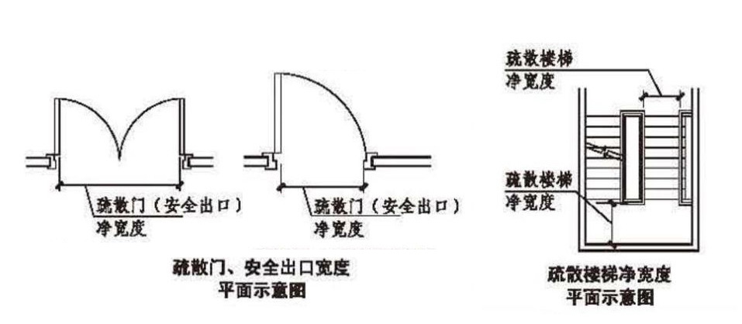
2. 《建筑设计防火规范》GB50016-2014表5.5.21-1中建筑层数，指的是建筑总层数，而不是疏散设计宽度计算所在的楼层数。
3. 商业建筑消防疏散所需宽度的确定：根据GB50016-2014第5.5.21条及条文说明，商店的疏散人数应按每层营业厅的建筑面积乘以GB50016-2014表5.5.21-2规定的人员密度计算。据表5.5.21-2确定人员密度值时，应考虑商店的建筑规模，当建筑规模较小(比如营业厅的建筑面积小于3000m²)时宜取上限值，当建筑规模较大时，可取下限值。即商店建筑规模越小，疏散人数计算时人员密度计算值越大。建议商店规模根据JGJ48-2014第1.0.4条确定，即商店总建筑面积＜5000m²（小型）时，人员密度值取上限值；商店总建筑面积＞20000m²（大型）时，人员密度值取下限值；商店总建筑面积在5000m²～20000m²之间（小型）时，人员密度值按其总建筑面积用插入法计算。
对于建材商店、家具和灯饰展示建筑，其人员密度可按表5.5.21-2规定值的30％确定。
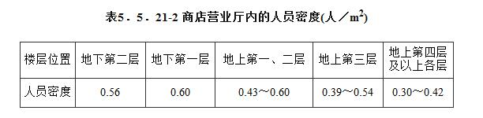
二、消防安全疏散距离的确定与计算需要注意的几个问题
1. 直线距离是消防安全疏散距离中的一个重要概念，新版防火规范图示修改了“直线距离”的计算方式；改变为行走距离的标注方式，更贴近实际情况。
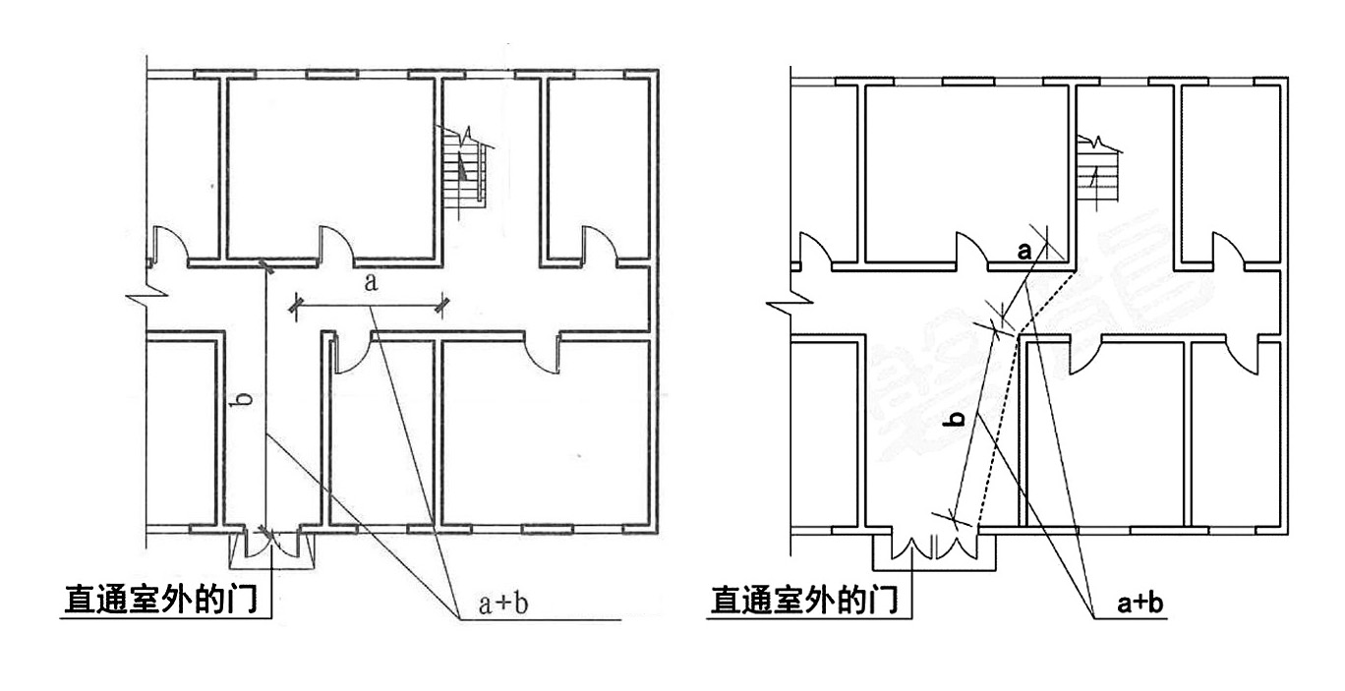13J811改《建筑设计防火规范》图示 18J811-1《建筑设计防火规范》图示
2.18J811-1《建筑设计防火规范》图示重新明确了丁字形走道的疏散距离要求，要求较老图示有所提高，由44m(建筑物内全部设置自动喷水灭火系统时55m)改为40m(建筑物内全部设置自动喷水灭火系统时50m)。
18J811-1《建筑设计防火规范》图示 5.5.17图示2：
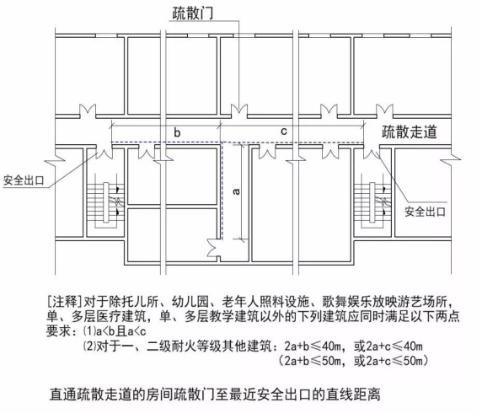
3.18J811-1《建筑设计防火规范》图示中增加了两个疏散方向的连线夹角的要求，一、二级耐火等级建筑内疏散门或安全出口不少于2 个的观众厅、展览厅、多功能厅、餐厅、营业厅等，其最大疏散距离与两个疏散方向的连线夹角相关。最大疏散距离取值与“室内任意一点与两个疏散门的连线夹角”与“室内任意一点至最近的疏散门或安全出口的直线距离”相关。
A.当“房间室内任意一点与两个疏散门的连线夹角≥45°时，室内任意一点至最近的疏散门或安全出口的直线距离≤30m（建筑物内全部设置自动喷水灭火系统时37.5m）。
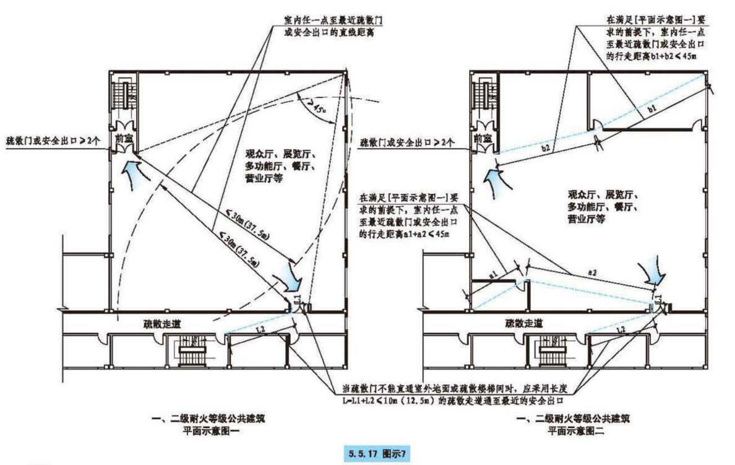
B.当“房间室内的某一点与两个疏散门的连线夹角＜45°”时，此点至最近的疏散门或安全出口的直线距离≤20m（22m）。
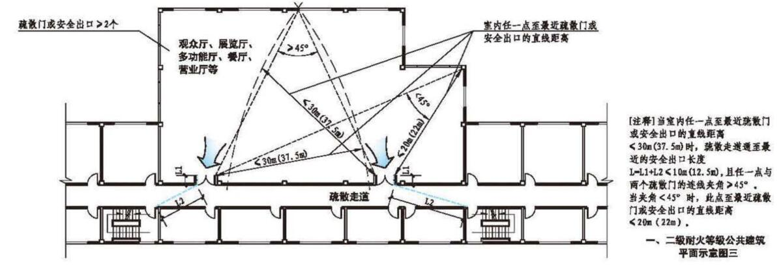
C.当房间室内任一点至最近疏散门或安全出口的直线距离均≤20m（22m）时，疏散走道通至最近的安全出口长度L=L1+L2≤40m（建筑物内全部设置自动喷水灭火系统时50m）。
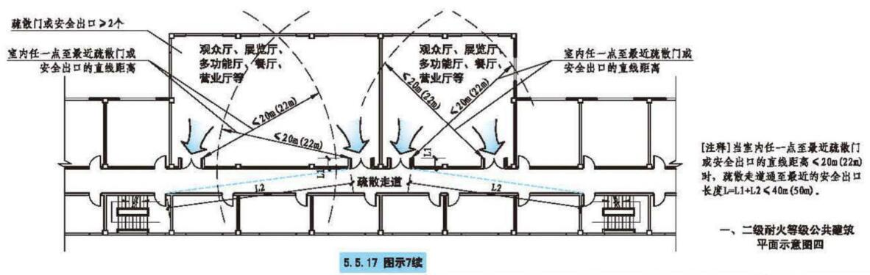
4.18J811-1《建筑设计防火规范》图示中，增加商业服务网点可以应用封闭楼梯间作为安全出口的概念；商业服务网点中每个分隔单元内的任一点至最近直通室外的出口（或封闭楼梯间门）的直线距离，不应大于GB50016-2014第5.5.17条以及表5.5.17中有关多层建筑位于袋形走道两侧或尽端的疏散门至最近安全出口的最大直线距离。
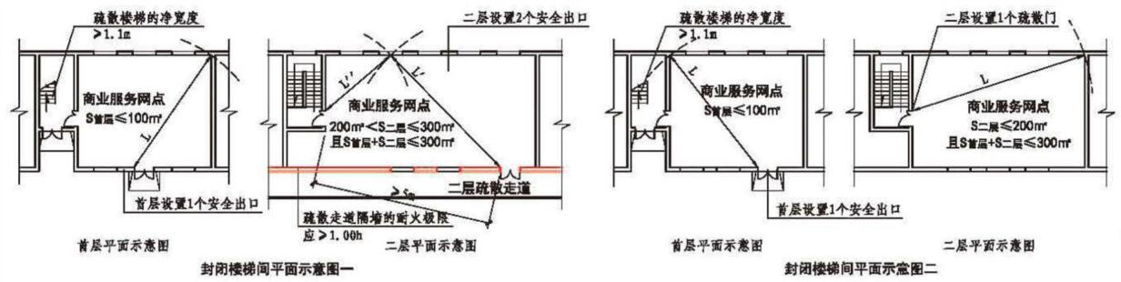
5.18J811-1《建筑设计防火规范》图示中，商业服务网点最远点与2个安全出口也增加了夹角要求。当商业服务网点需要设置2个（及以上）安全出口来满足疏散距离要求时，除两个安全出口相邻最近边缘之间的水平距离不应小于5m外，部分房间增加了最远点与2个安全出口的连线夹角要求。
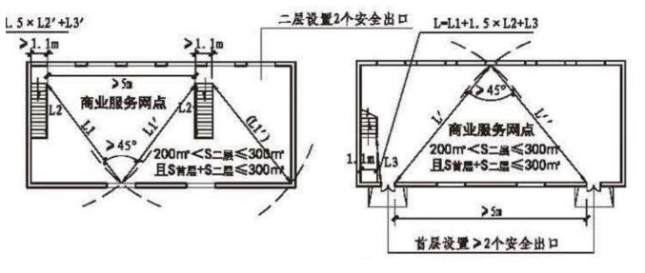
以上是本人通过日常工作经历与18J811-1《建筑设计防火规范》图示的学习，总结的几点认识，不妥之处，敬请指正。

交流平台

2017版《混凝土异形柱结构技术规程》修订内容介绍
撰稿人：侯光洪 高级工程师 一级注册结构工程师

混凝土异形柱结构是以T形、L形、十字形、Z形的异形截面柱代替一般框架柱作为竖向支撑构件的结构。异形柱结构由于避免了框架柱在室内的凸出，少占建筑空间，改善了建筑观瞻，为建筑设计及使用功能带来更多的灵活性和方便性。其在多层、小高层的居住建筑中应用较广。2006年住建部批准出版了《混凝土异形柱结构技术规程》JGJ149-2006，近年对该规程进行了修订，并于2017年12月1日施行，编号为JGJ149-2017。以下简称为“异规”。
一、新版异规修订背景
随着建筑技术的进步，科研单位对异形柱结构进行了大量研究和试验，异形柱结构技术在各地逐渐推广使用。近几年，《建筑结构荷载规范》、《混凝土结构设计规范》、《建筑抗震设计规范》、《高层建筑混凝土结构技术规程》等主要规范都进行了修订， 2006版《混凝土异形柱结构技术规程》也必须修订，即2017新版异规。
二、新版异规主要修订内容
1、强制性条文大幅减少
旧版异规强条12条，新版异规强条仅4条。新版异形柱规程强条为：4.1.5条、6.2.5条、6.2.10条和7.0.2条。强制性条文数量大幅减少。
2、增加8度区（0.3g）框架—剪力墙结构相关内容
我国目前尚无8度（0.3g）抗震设防地区的异形柱框架结构的设计和施工经验，也没有相关的研究成果。故本次修订未将8度区（0.3g）抗震设计的异形柱框架结构列入规程，但对于异形柱框架—剪力墙结构，由于其抗震性能较好，所以增补了8度区（0.3g）框架—剪力墙结构相关规定。具体内容详：3.1.2、3.1.3、3.2.3、3.3.1条。
3、增加了异形柱结构抗连续倒塌设计的原则规定
《混凝土结构设计规范》第三章第6节规定了混凝土结构防连续倒塌设计相关原则。虽然异形柱结构防连续倒塌设计还处于研究阶段，但为了规范之间的协调，新版异规4.1.6条规定了异形柱结构抗连续倒塌设计的原则。
4、借鉴抗震规范增加了异形柱结构隔震设计的原则规定
结构采用隔震设计可以明显减轻地震反应，虽然异形柱结构隔震设计的工程经验较少，但是对抗震安全和使用功能有较高或专门要求的异形柱结构，提出其隔震设计应符合抗震设计规范的相关规定。
5、新增500MPa级钢筋应用
新版混凝土结构设计规范中增加了500MPa级钢筋，本次异形柱规程修订时也增加了500MPa级钢筋。经分析，配高强钢筋的异形柱由于截面的屈服曲率增大，相应极限曲率降低，从而相应的延性有不同程度的降低。所以新异规第6.2.2条规定：纵向受力钢筋采用500MPa级钢筋时，表6.2.2中轴压比限值应减小0.05。
6、新增Z形柱、肢端暗柱、节点区采用纤维混凝土和锚固板连接规定
新异规增加了Z形柱相关规定，肢端暗柱构造详见规程第6.2.15条。节点区采用纤维混凝土时受剪承载力计算乘a增强系数，节点区采用纤维混凝土受剪承载力计算公式，详规程5.3.2条。异形柱框架梁、框架柱纵筋锚固方法增加了锚固板连接。需要注意的是：梁柱纵向钢筋在节点区采用钢筋锚固板锚固时，除了符合本规程规定外，还应符合《钢筋锚固板应用技术规程》的相关规定。
7、修订了考虑二阶效应的正截面承载力计算
异形柱双向偏心受压正截面承载力计算应考虑构件挠曲二阶效应引起的附加内力。具体详见规程第4.3.5条。
8、调整了异形柱结构房屋适用最大高度、抗震等级、轴压比限值、纵向受力筋最小配筋率、混凝土保护层厚度等相关规定
异形柱结构房屋适用最大高度非抗震设计结构和异形柱框架剪力墙结构适用高度有所增加；同时增加了8度区（0.3g）框架—剪力墙结构的适用最大高度。详规程3.1.2条。
异形柱结构抗震等级主要修改了框架—抗震墙结构的抗震等级。抗震设计的异形柱框架—抗震墙结构，应根据在规定的水平力作用下结构底层框架部分承受的地震倾覆力矩与结构总地震倾覆力矩的比值，确定相应的设计方法。详规程3.1.6条。
异形柱轴压比限值主要修改：增加了Z形截面的限值；增加异形柱框架—剪力墙结构抗震等级为一级时的轴压比限值；纵向钢筋采用500MPa级钢筋时，异形柱轴压比应按表6.2.2中限值应减小0.05。
异形柱纵向受力筋最小配筋率根据《混凝土结构设计规范》GB50010-2010第11.4.12和8.5.1条的规定，并考虑了异形柱的特点调整。表6.2.5-2中的肢端指沿肢高方向a为一倍肢厚范围的柱肢，详6.2.15条。
混凝土异形柱最外层钢筋和纵向受力钢筋的混凝土保护层厚度应符合《混凝土结构设计规范》GB50010-2010第8.2.1条的规定。详6.1.6条。
9、异形柱结构的计算自震周期折减系数进行了调整
混凝土异形柱框架结构的计算自震周期折减系数：原来为0.6~0.75，现在为0.55~0.70；混凝土异形柱框架—剪力墙结构的计算自震周期折减系数：原来为0.7~0.85，现在为0.65~0.80。总体比以前偏严。
10、异形柱结构在风荷载、多遇地震作用下，按弹性方法计算的楼层最大层间位移限值进行了调整
混凝土异形柱框架结构层间位移角限值由原来的1/600(1/700)调整为现在的1/550(1/650)；混凝土异形柱框架—剪力墙结构层间位移角限值由原来的1/850(1/950)调整为现在的1/800(1/900)。括号中数值用于底部抽柱带转换层的异形柱结构，总体比以前有所放松。
三、总结
以上仅介绍了主要修订的内容。规程中还有其它修改内容，如补充了装配式叠合楼盖的设计原则规定；异形柱结构的地下室顶板作为上部结构的嵌固端时上下层刚度比、地下一层结构的抗震等级、地下室底板厚度及配筋等要求。在此不再一一列出。我们在工程设计时应认真研读规程，吃透条文的含义，准确、灵活运用，使设计出的异形柱结构具有足够的强度、适当的刚度、良好的稳定性、延性。只有这样，才能实现结构的安全、经济合理、确保质量的设计目标。
以上是我对2017版《混凝土异形柱结构技术规程》修订内容的粗浅认识，不当之处，敬请指正！

